МИНИСТЕРСТВО ЦИФРОВОГО РАЗВИТИЯ, СВЯЗИ И МАССОВЫХ КОММУНИКАЦИЙ РОССИЙСКОЙ ФЕДЕРАЦИИ
ФЕДЕРАЛЬНОЕ ГОСУДАРСТВЕННОЕ БЮДЖЕТНОЕ ОБРАЗОВАТЕЛЬНОЕ УЧРЕЖДЕНИЕ ВЫСШЕГО ОБРАЗОВАНИЯ
«САНКТ-ПЕТЕРБУРГСКИЙ ГОСУДАРСТВЕННЫЙ УНИВЕРСИТЕТ ТЕЛЕКОММУНИКАЦИЙ ИМ. ПРОФ. М.А. БОНЧ-БРУЕВИЧА» (СПбГУТ)
ФАКУЛЬТЕТ ИНФОРМАЦИОННЫХ ТЕХНОЛОГИЙ И ПРОГРАММНОЙ ИНЖЕНЕРИИ (ИТПИ)
КАФЕДРА ПРОГРАММНОЙ ИНЖЕНЕРИИ И ВЫЧИСЛИТЕЛЬНОЙ ТЕХНИКИ (ПИ И ВТ)

ЛАБОРАТОРНАЯ РАБОТА №5
“Объектная модель браузера (BOM)”
Дисциплина: «Web-технологии»

Выполнил:
Студент 3 курса группы ИКПИ – 32
Филимонов Д. Е.
___________________
^{(подпись)}
Проверил:
Краева Е. В.
___________________
^{(подпись)}

г. Санкт-Петербург,
2025 г.
Цель работы
Целью данной работы является ознакомление с объектной моделью браузера, изучить объекты и их свойства, позволяющие управлять поведением браузера из JavaScript.
В «Visual Studio Code» создаем файл и сохраняем его как index5.html.
Выбираем html:5. После этого на экране отображается шаблон кода.
JavaScript — универсальный язык программирования, позволяющий разработчикам создавать динамичные и интерактивные веб-приложения. Хотя основная функциональность языка заключается в манипулировании веб-контентом с помощью объектной модели документа (DOM), JavaScript также предоставляет объектную модель браузера (BOM) для взаимодействия со средой браузера. BOM означает Browser Object Model (Объектная Модель Браузера). Она представляет различные объекты, предоставляемые средой браузера, позволяя JavaScript взаимодействовать с самим браузером, обрабатывать свойства окна и управлять взаимодействием с пользователем.
Задание: создать кнопки, выводящие на экран информацию:
1. о браузере
<button onclick="showBrowserInfo()">1. Информация о браузере</button>

function showBrowserInfo() {
const userAgent = navigator.userAgent;
let browserName = "Неизвестно";
let browserVersion = "Неизвестно";

if (userAgent.includes("YaBrowser")) {
browserName = "Яндекс Браузер";
const match = userAgent.match(/YaBrowser\/([0-9.]+)/);
browserVersion = match ? match[1] : "Неизвестно";
} else if (userAgent.includes("Chrome") && !userAgent.includes("Edg")) {
browserName = "Google Chrome";
const match = userAgent.match(/Chrome\/([0-9.]+)/);
browserVersion = match ? match[1] : "Неизвестно";
} else if (userAgent.includes("Firefox")) {
browserName = "Mozilla Firefox";
const match = userAgent.match(/Firefox\/([0-9.]+)/);
browserVersion = match ? match[1] : "Неизвестно";
} else if (userAgent.includes("Safari") && !userAgent.includes("Chrome")) {
browserName = "Apple Safari";
const match = userAgent.match(/Version\/([0-9.]+)/);
browserVersion = match ? match[1] : "Неизвестно";
} else if (userAgent.includes("Edg")) {
browserName = "Microsoft Edge";
const match = userAgent.match(/Edg\/([0-9.]+)/);
browserVersion = match ? match[1] : "Неизвестно";
}

const browserInfo =
`НАЗВАНИЕ БРАУЗЕРА: ${browserName}
ВЕРСИЯ БРАУЗЕРА: ${browserVersion}
USER AGENT: ${navigator.userAgent}
ПЛАТФОРМА: ${navigator.platform}
ЯЗЫК: ${navigator.language}
ONLINE: ${navigator.onLine ? 'Да' : 'Нет'}
`;
resultElement.textContent = browserInfo;
}

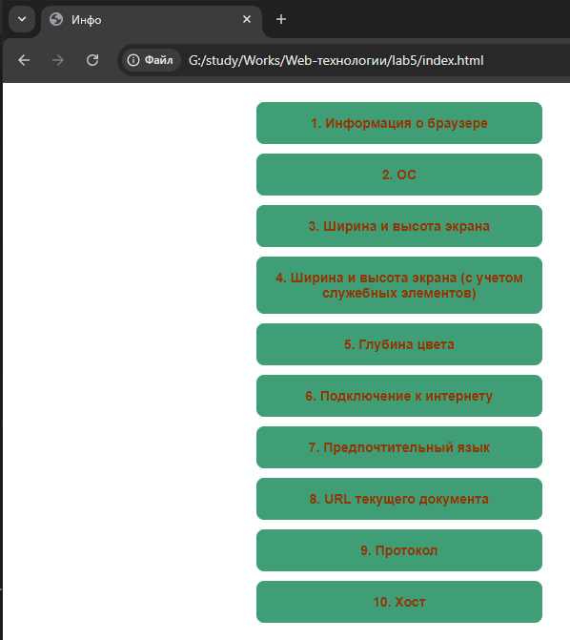
Рисунок 1 – Отображение всех кнопок.
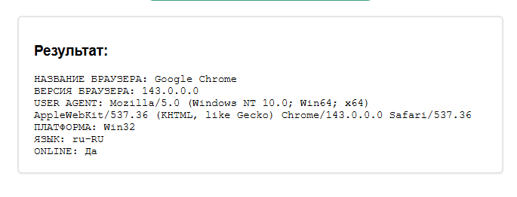
Рисунок 2 – Информация о браузере
2. ОС
<button onclick="showOSInfo()">2. ОС</button>

function showOSInfo() {
const userAgent = navigator.userAgent;
let os = "Неизвестная ОС";

if (userAgent.indexOf("Win") !== -1) os = "Windows";
if (userAgent.indexOf("Mac") !== -1) os = "MacOS";
if (userAgent.indexOf("Linux") !== -1) os = "Linux";
if (userAgent.indexOf("Android") !== -1) os = "Android";
if (userAgent.indexOf("like Mac") !== -1) os = "iOS";

resultElement.textContent = `ОПЕРАЦИОННАЯ СИСТЕМА: ${os}`;
}
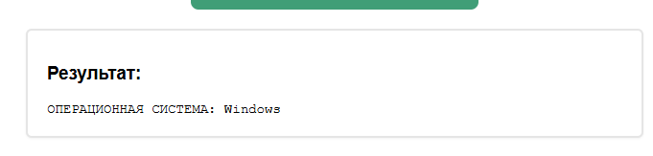
Рисунок 3 – Информация об ОС.
3. ширину и высоту экрана
<button onclick="showScreenSize()">3. Ширина и высота экрана</button>
function showScreenSize() {
const screenInfo =
`ШИРИНА ЭКРАНА: ${screen.width} пикселей
ВЫСОТА ЭКРАНА: ${screen.height} пикселей
`;
resultElement.textContent = screenInfo;
}

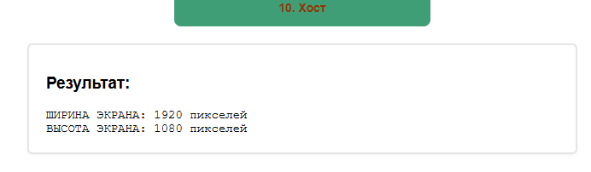
Рисунок 4 – Ширина и высота экрана.
4. ширину и высоту экрана (с учетом служебных элементов)
<button onclick="showAvailableScreenSize()">4. Ширина и высота экрана (с учетом служебных элементов)</button>

function showAvailableScreenSize() {
const availableScreenInfo =
`ДОСТУПНАЯ ШИРИНА ЭКРАНА: ${screen.availWidth} пикселей
ДОСТУПНАЯ ВЫСОТА ЭКРАНА: ${screen.availHeight} пикселей
`;
resultElement.textContent = availableScreenInfo;
}

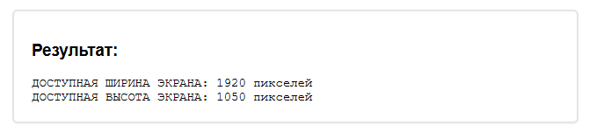
Рисунок 5- Доступные ширина и высота экрана.
5. глубину цвета
<button onclick="showColorDepth()">5. Глубина цвета</button>

function showColorDepth() {
resultElement.textContent = `ГЛУБИНА ЦВЕТА: ${screen.colorDepth} бит\nГЛУБИНА ПИКСЕЛЯ: ${screen.pixelDepth} бит`;
}
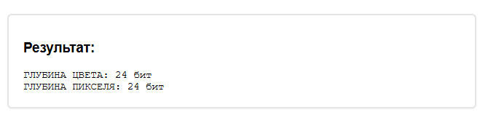
Рисунок 6 – Глубина цвета.

6. подключение к интернету
<button onclick="showConnectionInfo()">6. Подключение к интернету</button>

function showConnectionInfo() {
const connectionStatus = navigator.onLine ?
"СТАТУС ПОДКЛЮЧЕНИЯ: ОНЛАЙН" :
"СТАТУС ПОДКЛЮЧЕНИЯ: ОФФЛАЙН";

// Дополнительная информация о соединении, если доступно
let connectionDetails = "";
if (navigator.connection) {
connectionDetails = `
СКОРОСТЬ: ${navigator.connection.downlink || 'Неизвестно'} Мбит/с
`;
}
resultElement.textContent = connectionStatus + connectionDetails;
}
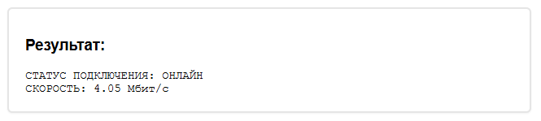
Рисунок 7 – Статус подключения к интернету.
7. предпочтительный язык
<button onclick="showPreferredLanguage()">7. Предпочтительный язык</button>

function showPreferredLanguage() {
const languages = navigator.languages ?
`Все языки: ${navigator.languages.join(', ')}` :
'';

resultElement.textContent = `ПРЕДПОЧТИТЕЛЬНЫЙ ЯЗЫК: ${navigator.language}\n${languages}`;
}
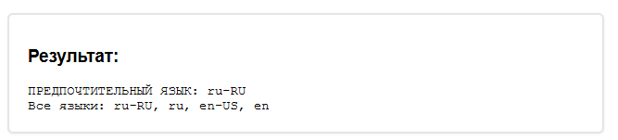
Рисунок 8 – Предпочтительный язык.

8. URL текущего документа
<button onclick="showCurrentURL()">8. URL текущего документа</button>

function showCurrentURL() {
const urlInfo =
`ПОЛНЫЙ URL: ${location.href}
ПУТЬ: ${location.pathname}
`;
resultElement.textContent = urlInfo;
}
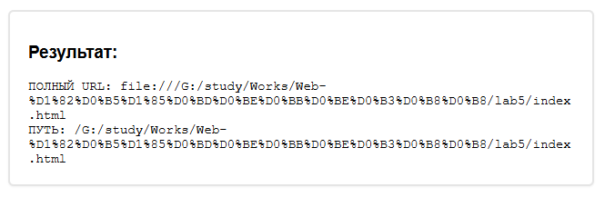
Рисунок 9 – URL документа.
9. протокол
<button onclick="showProtocol()">9. Протокол</button>

function showProtocol() {
resultElement.textContent = `ПРОТОКОЛ: ${location.protocol}`;
}
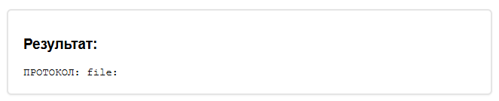
Рисунок 10 – Протокол.

10. хост.
<button onclick="showHost()">10. Хост</button>
function showHost() {
let hostInfo;

if (location.protocol === 'file:') {
hostInfo =
`ХОСТ: Локальный файл (file://)
ИМЯ ХОСТА: Локальный файл
ПОРТ: по умолчанию
`;
} else {
hostInfo =
`ХОСТ: ${location.host}
ИМЯ ХОСТА: ${location.hostname}
ПОРТ: ${location.port || 'по умолчанию'}
`;
}
resultElement.textContent = hostInfo;
}
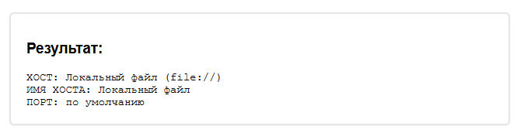
Рисунок 11 – Информация о хосте.

Окно результата:
<div class="info-section">
<h3>Результат:</h3>
<div id="result">Нажмите на кнопку, чтобы увидеть информацию </div>
</div>

Выводы
По итогу выполнения данной работы я ознакомился с объектной моделью браузера, изучил объекты и их свойства, позволяющие управлять поведением браузера из JavaScript.

